软件出现问题情况
1 | 软件中 出口报关单录入前275个商品信息内容没有了，变成  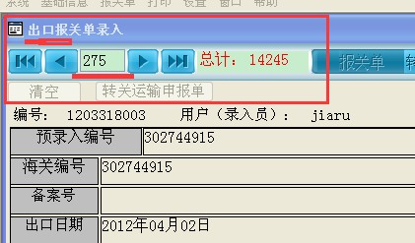 | 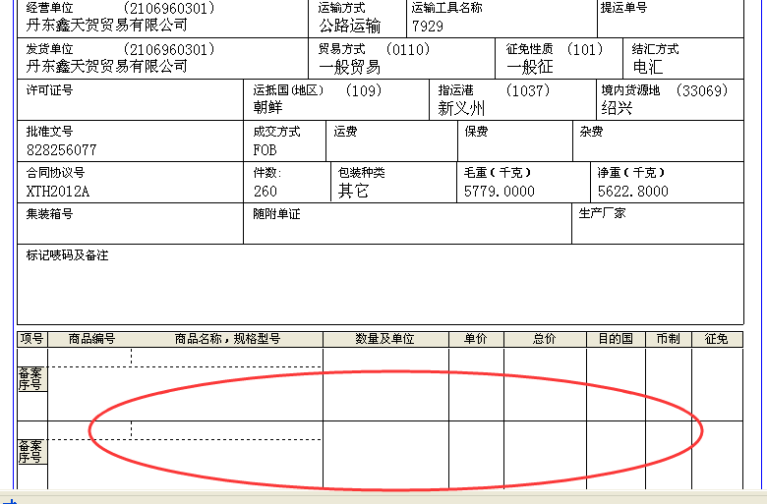  更新数据之前存在的
2 | 有的时候填完一票报关单打印过程中是这样的  有的时候打印过程中第一项就没了，重新进入或许还能有 | 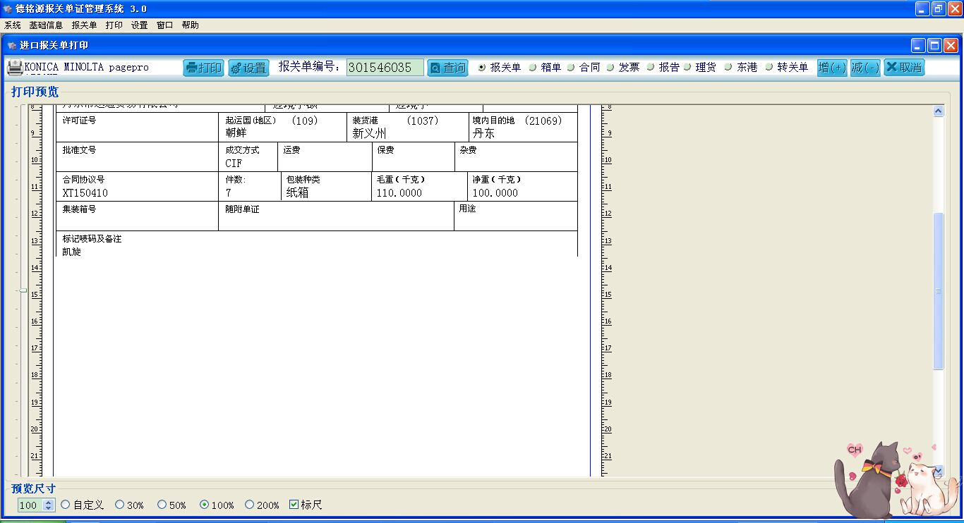  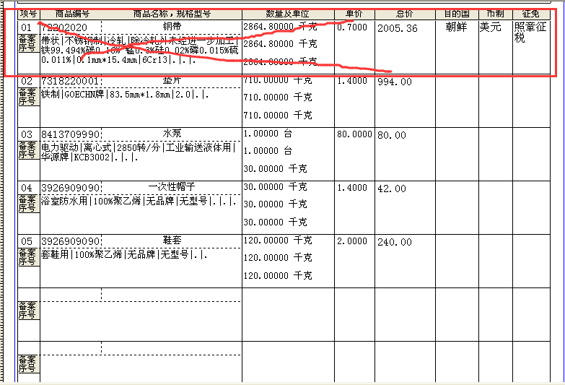  更新数据之前存在的
3 | 复制一票报关单时关联的报关单号不显示  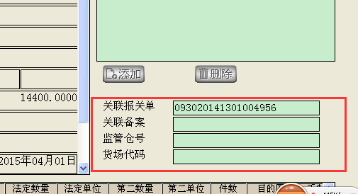 | 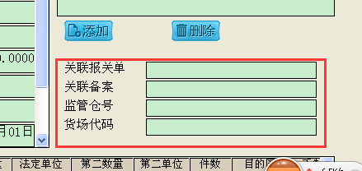  更新数据之前存在的
4 | 商品规格打开后这样的  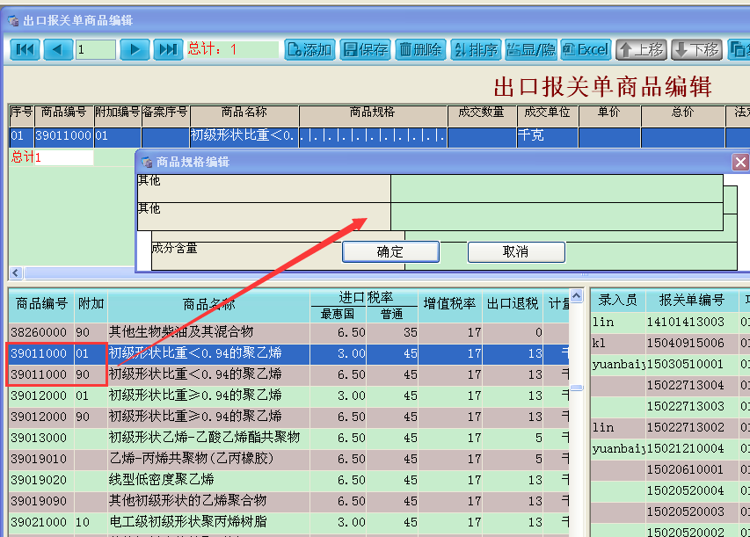
5 | 商品规格根本打不开 | 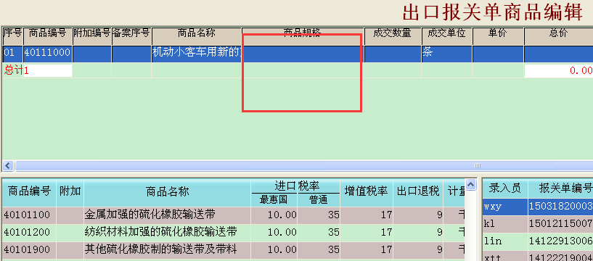
6 | 这个导入的时候规范编码错了

